Муниципальное общеобразовательное учреждение

«Центр образования «Тавла» – Средняя общеобразовательная школа №17»

г. о. Саранск

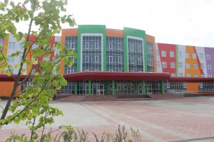
№ 19, 28.02–03.03.2022, издаётся с 11.09.2017
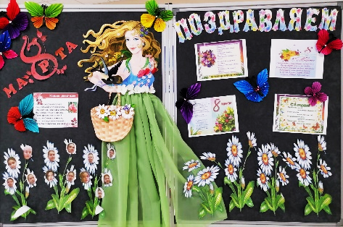  Этот всеми любимый праздник восходит к традициям Древнего Рима I века до нашей эры. Первые дни марта были посвящены покровительнице женщин – богине Юноне. В эти дни город преображался: празднично одетые женщины шли с венками цветов в руках к храму Юноны. Они молились, приносили в дар цветы и просили у своей покровительницы счастья в семье.  Международный женский день  В настоящее время 8 марта – это праздник весны, дань уважения к традиционной роли женщины. Ведь женщины прекрасны, как и это цветущее время года!  На прошедшей неделе в ЦО «Тавла» большое внимание было уделено подготовке к празднованию самого весеннего праздника –  8 марта.  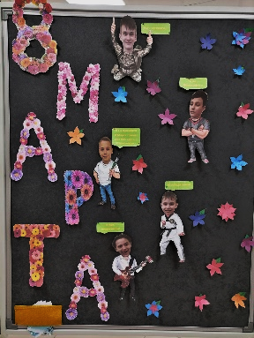  В преддверии Международного Женского дня во всех классах были организованы тематические классные часы, на которых мальчики поздравили своих одноклассниц с приближающимся праздником.  Мальчиками 5-х классов были украшены стенды-поздравления. Ребята активно и творчески подошли к украшению стендов и оригинально поздравили одноклассниц и учителей с наступающим праздником.  Мы ещё раз поздравляем дорогих учителей и сотрудников-женщин нашей школы с Международным Женским днём! Желаем крепкого здоровья, счастья, успехов в работе и благополучия!  Неделя иностранных языков  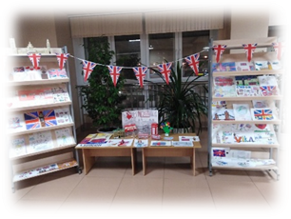  С 28 февраля по 4 марта 2022 года в  ЦО «Тавла» проходила предметная неделя иностранных языков. В рамках этой недели учителями иностранного языка были организованы внеклассные мероприятия. Среди них: брейн-ринг, викторина по страноведению, игры-конкурсы, флешмоб «Red bus» на знание английского языка и многие другие.  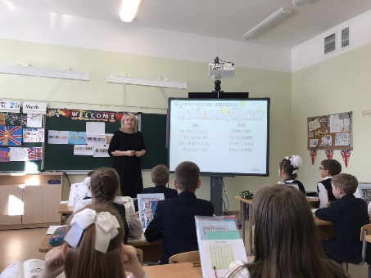  Также были даны открытые уроки, в том числе и уроки с применением проектной деятельности. В кабинетах иностранного языка учениками младших классов были оформлены стенды на тему «В мире сказок».  Под руководством Чуприковой М.А. учениками 2 класса была подготовлена театральная постановка сказки «Теремок» на английском языке.  Ученики принимали активное участие в мероприятиях, организованных в рамках предметной недели. Все участники, организаторы и зрители оценили разнообразие и высокий уровень их проведения.  Конкурс чтецов  Любовь к Родине – важнейшее чувство для каждого человека. Это чувство возникает у каждого из нас от рождения, и со временем закаляется и крепнет. Родиной мы зовем ее потому, что здесь мы родились, говорим на родном нам языке, и все здесь для нас родное.  На прошедшей неделе в нашей школе прошел конкурс чтецов патриотического стихотворения, который назывался «Россия – Родина моя».  Мероприятие было организовано с целью формирования у школьников навыков выразительного чтения, | Широкая масленица  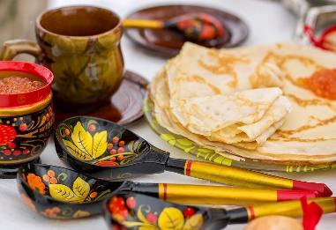  Масленица – это весёлые проводы зимы с радостными гуляниями и песнопениями. Даже блины, незаменимый атрибут этого праздника, имеют особенное значение. Круглые, румяные, горячие – символизируют солнце, которое светит всё ярче, греет теплее и удлиняет продолжительность дня.  На прошедшей неделе во многих классах были организованы внеклассные мероприятия, посвященные проводу зимы. На них дети познакомились с историей возникновения праздника, узнали, как жили русские люди ещё несколько веков назад, поговорили о традициях и обрядах наших предков.  Ученики нашей школы принимали активной участие в мероприятиях, посвященных проводу зимы.  Живая классика  Вот и завершился школьный этап Всероссийского конкурса юных чтецов «Живая классика». Это ежегодное соревновательное мероприятие по чтению вслух отрывков из прозаических произведений российских и зарубежных писателей.  Свое мастерство продемонстрировали ученики 5-10-х классов. Ребята отнеслись ответственно и очень хорошо подготовились к мероприятию. Выступления были живые, красочные, эмоциональные.  Лучшие из выступивших представят нашу школу на муниципальном этапе конкурса.  Пожелаем им удачи!  артистических умений, выявления лучших чтецов среди детей, формирования любви к родному краю, своей Родине.  В конкурсе приняли участие ученики параллели 5-х классов. Ученики ответственно подошли к выбору произведения, с которым в  последствии выступили на конкурсе. Все ребята очень старались: подготовленные стихотворения были прочтены с выражением и артистизмом. Доброжелательная обстановка и громкие аплодисменты вдохновляли чтецов.  Спасибо всем участникам конкурса. Ребята, вы молодцы!  Поздравляем!  Поздравляем ПРИЗЕРОВ регионального  этапа ВОШ по технологии:  Якунчев Андрей, 11 класс;  Журавлев Владислав, 11 класс;  Серажетдинова Аделина, 9 класс.  Учителя: Руськин Н.И., Грачунова И.Г.,  Айсина В.В.  Поздравляем ПРИЗЕРОВ заочного отборочного Всероссийского конкурса  «Мой вклад в величие России»:  Якунчев Андрей, 10 класс;  Сергунина Ангелина, 9 класс.  Учитель: Айсина В.В.  Поздравляем победителей конкурса  «Лучший спортсмен – 2021»:  Маркин Иван, 6 класс;  Титова Алина, 8 класс.  Учителя: Кадейкин В.Н., Попандопуло Ю.Ю.  Проба пера  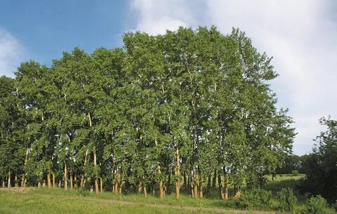  Я люблю свою Россию!  Здесь бескрайние леса,  Рыб обилье в море синем,  Птичьи стаи в небесах.  Я люблю свою Россию!  Здесь звенящие ручьи,  Здесь цветы в полях красивы,  Голосисты соловьи.  Я люблю свою Россию!  И в огонь, и в воду с ней.  Родина дает мне силы,  Я хочу дать силы ей!  Афанасова Алиса, 6 «Б»  Редактор, компьютерная вёрстка, дизайн:  обучающиеся 5 «Б» класса  Корреспонденты: обучающиеся 5 «Б» класса  Отпечатано в типографии  МОУ «ЦО «Тавла» – СОШ №17».  Тираж: 80 экземпляров

